Ajustes CF08
Ajuste | Descripción
Introducción antes del video   | Introducción:  La Propiedad, Planta y Equipo (PPYE) se reconoce por su costo inicial, el cual incluye todos los desembolsos necesarios para poner el activo en condiciones de uso. Posteriormente, se mide al costo menos la depreciación acumulada y cualquier pérdida por deterioro. La depreciación se calcula de forma sistemática según la vida útil estimada de cada activo. Estos se dan de baja del balance cuando se venden, reemplazan o dejan de generar beneficios económicos.
Colocar titulo  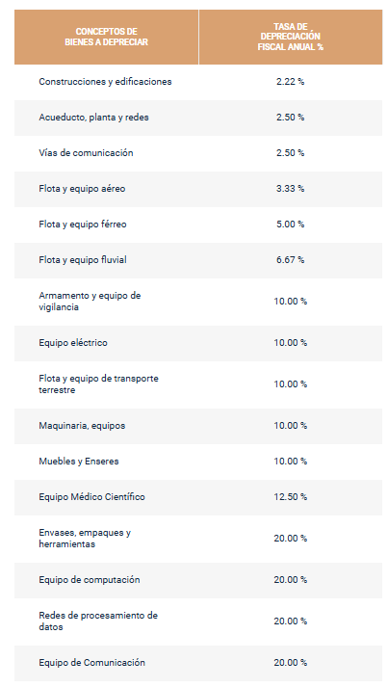 | Tabla 1. Tasas de depreciación fiscal anual por tipo de bien
Colocar titulo y ajustar tablas  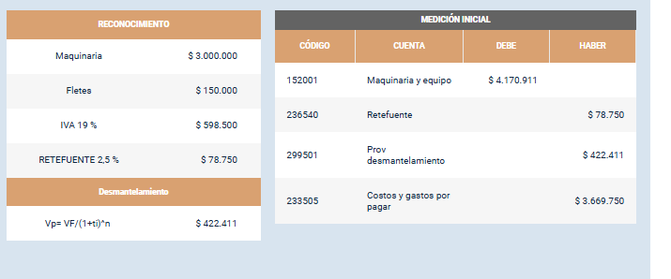 | Tabla 2. Reconocimiento del activo de propiedad, planta y equipo  Concepto Valor  Maquinaria $3.000.000  Fletes $150.000  IVA 19 % $598.500  Retefuente 2.5 % $78.750  Tabla 3. Costo estimado de desmantelamiento  Cálculo Valor  VP = VF / (1 + i)^n $422.411
Colocar titulo y ajustar tablas   | Tabla 4. Medición inicial del activo  Código Cuenta Débito Crédito  152001 Maquinaria y equipo $4.170.911  236540 Retefuente $78.750  299501 Provisión por desmantelamiento $422.411  233505 Costos y gastos por pagar $3.669.750
Colocar titulo y ajustar tablas  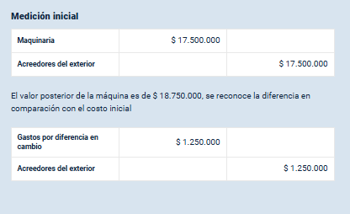 | Tabla 5. Medición inicial de maquinaria adquirida en el exterior  Concepto Valor  Maquinaria $17.500.000  Acreedores del exterior $17.500.000  Tabla 6. Reconocimiento de la diferencia en cambio  Concepto Valor  Gastos por diferencia en cambio $1.250.000  Acreedores del exterior $1.250.000
Colocar titulo y ajustar tablas  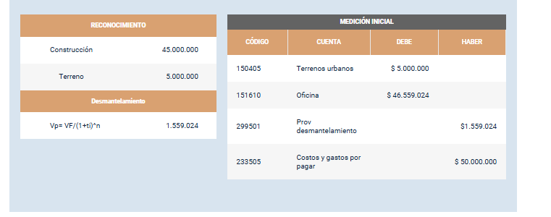 | Tabla 7. Reconocimiento del activo: construcción y terreno  Concepto Valor  Construcción $45.000.000  Terreno $5.000.000  Tabla 8. Costo estimado de desmantelamiento  Cálculo Valor  VP = VF / (1 + i)^n $1.559.024  Tabla 8. Medición inicial del activo adquirido  Código Cuenta Débito Crédito  150405 Terrenos urbanos $5.000.000  151610 Oficina $46.559.024  299501 Provisión desmantelamiento $1.559.024  233505 Costos y gastos por pagar $50.000.000
Colocar titulo y ajustar tablas  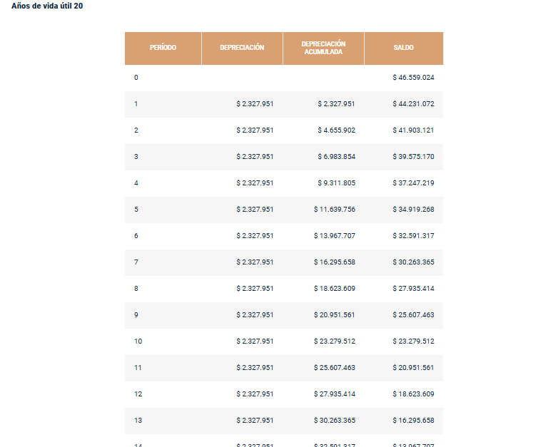 | Tabla 9. Cálculo de depreciación lineal para un activo con vida útil de 20 años
Colocar titulo y ajustar tablas  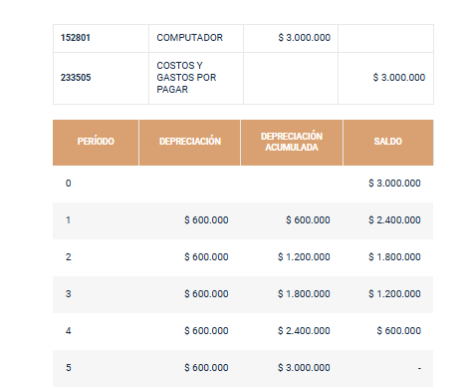 | Tabla 10. Reconocimiento inicial del computador  Código Cuenta Valor  152801 Computador $3.000.000  233505 Costos y gastos por pagar $3.000.000  Tabla 11. Cálculo de depreciación del computador (vida útil: 5 años)  Período Depreciación Depreciación acumulada Saldo  0 $3.000.000  1 $600.000 $600.000 $2.400.000  2 $600.000 $1.200.000 $1.800.000  3 $600.000 $1.800.000 $1.200.000  4 $600.000 $2.400.000 $600.000  5 $600.000 $3.000.000 $0
Colocar titulo  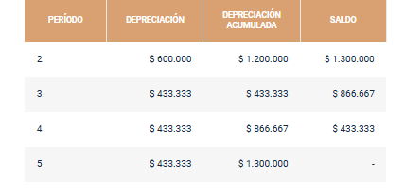 | Tabla 12. Ajuste en la depreciación del activo por cambio en la vida útil o método
Colocar titulo y ajustar tablas  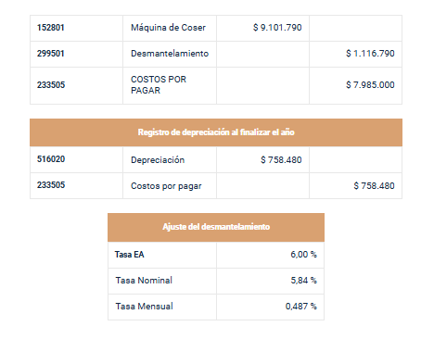 | Tabla 13. Reconocimiento inicial de la máquina de coser  Código Cuenta Valor  152801 Máquina de Coser $9.101.790  299501 Desmantelamiento $1.116.790  233505 Costos por pagar $7.985.000  Tabla 14. Registro de depreciación al finalizar el año  Código Cuenta Valor  516020 Depreciación $758.480  233505 Costos por pagar $758.480  Tabla 15. Ajuste del costo por desmantelamiento  Concepto Tasa  Tasa EA 6,00 %  Tasa Nominal 5,84 %  Tasa Mensual 0,487 %
Colocar titulo y ajustar tablas  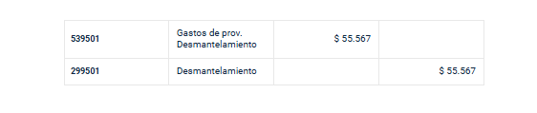 | Tabla 16. Registro del gasto por actualización de la provisión de desmantelamiento  Código Cuenta Débito Crédito  539501 Gastos de provisión desmantelamiento $55.567  299501 Desmantelamiento $55.567
Colocar titulo y ajustar tablas  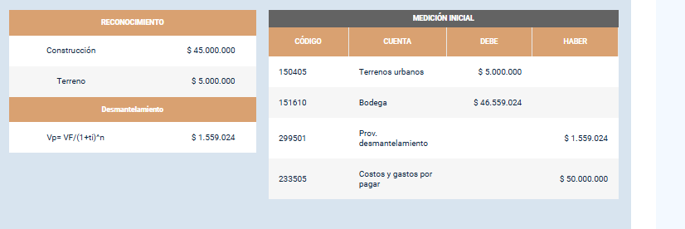 | Tabla 17. Reconocimiento del activo: construcción, terreno y desmantelamiento  Concepto Valor  Construcción $45.000.000  Terreno $5.000.000  Tabla 18. Costo estimado de desmantelamiento  Cálculo Valor  VP = VF / (1 + i)^n $1.559.024  Tabla 19. Medición inicial del activo adquirido  Código Cuenta Débito Crédito  150405 Terrenos urbanos $5.000.000  151610 Bodega $46.559.024  299501 Provisión desmantelamiento $1.559.024  233505 Costos y gastos por pagar $50.000.000
Colocar titulo y ajustar tablas  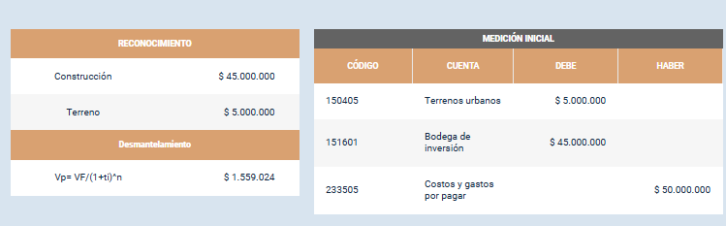 | Tabla 20. Reconocimiento del activo: construcción, terreno y desmantelamiento  Concepto Valor  Construcción $45.000.000  Terreno $5.000.000  Tabla 20. Costo estimado de desmantelamiento  Cálculo Valor  VP = VF / (1 + i)^n $1.559.024  Tabla 21. Medición inicial del activo adquirido como inversión  Código Cuenta Débito Crédito  150405 Terrenos urbanos $5.000.000  151601 Bodega de inversión $45.000.000  233505 Costos y gastos por pagar $50.000.000

Colocar titulo y ajustar tabla  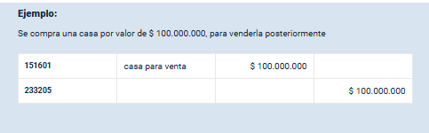 | Tabla 22. Reconocimiento contable de propiedad adquirida para la venta  Código Cuenta Débito Crédito  151601 Casa para venta $100.000.000  233205 $100.000.000
Incluir síntesis  A continuación, se presenta una síntesis de la temática estudiada en el componente formativo.  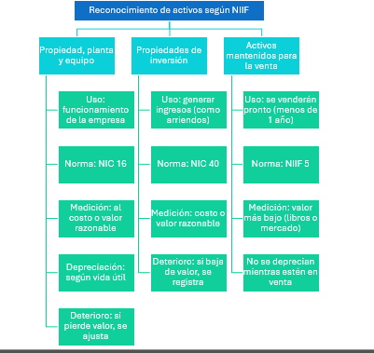 | Texto alternativo:  Síntesis sobre el reconocimiento de activos según NIIF que clasifica los activos en propiedad, planta y equipo; propiedades de inversión; y activos mantenidos para la venta. Incluye criterios de uso, normas aplicables (NIC 16, NIC 40 y NIIF 5), métodos de medición, tratamiento del deterioro y depreciación.

Actualizar el material complementario a:

Tema | Referencia (APA 7) | Tipo | Enlace
Política contable PPYE | International Accounting Standards Board (IASB). (2003). NIC 16: Propiedades, Planta y Equipo. Fundación IFRS. | Página web | https://www.ifrs.org/issued-standards/list-of-standards/ias-16-property-plant-and-equipment/
Política contable | International Accounting Standards Board (IASB). (2003). NIC 40: Propiedades de Inversión. Fundación IFRS. | Página web | https://www.ifrs.org/issued-standards/list-of-standards/ias-40-investment-property/
Política contable | International Accounting Standards Board (IASB). (2004). NIIF 5: Activos No Corrientes Mantenidos para la Venta y Operaciones Discontinuadas. Fundación IFRS. | Página web | https://www.ifrs.org/issued-standards/list-of-standards/ifrs-5-non-current-assets-held-for-sale-and-discontinued-operations/

